**TRƯỜNG CAO ĐẲNG THỰC HÀNH**

**FPT-POLYTECHNIC TP.HCM**



**Mã môn: INF 205**

**ĐIỆN TOÁN ĐÁM MÂY**

**BÁO CÁO ASSIGNMENT 1**

Sinh viên thực hiện:

* Mã số: PS05117
* Họ và tên: Lâm Ngô Khánh
* Lớp: PT12201

TP. HỒ CHÍ MINH - 2017

**MỤC LỤC**

**I.GIỚI THIỆU**

**II.CÁC YÊU CẦU**

**Y.1 Xây dựng database**

1.1 Tạo database trên my.vertabelo.com

1.2 Download về sử dụng database ở Local

1. 3 Nhập dữ liệu vào CSDL

1. **Giới thiệu**
2. **Các yêu cầu:**

**Yêu cầu 1: Xây dựng database**

Tạo database trên my.vertabelo.com

Chọn Sign up để đăng ký tài khoản

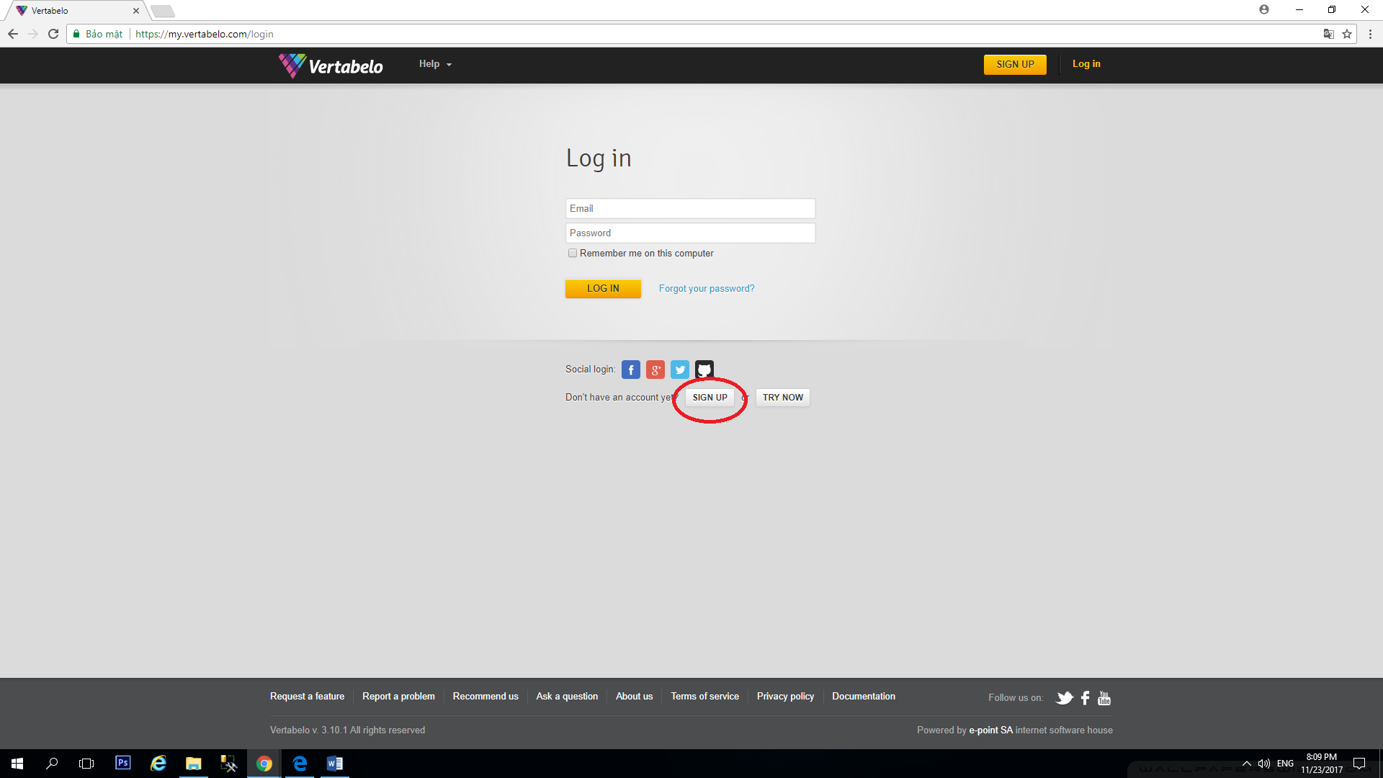

Điền đầy đủ thông tin

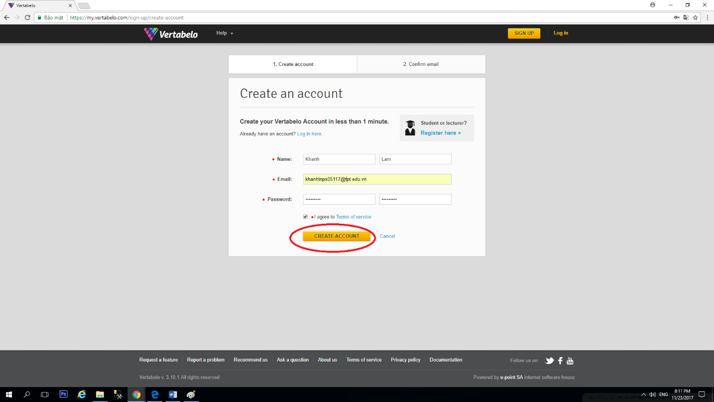

Yêu cầu code kích hoạt tài khoản từ email

Vào mail copy code

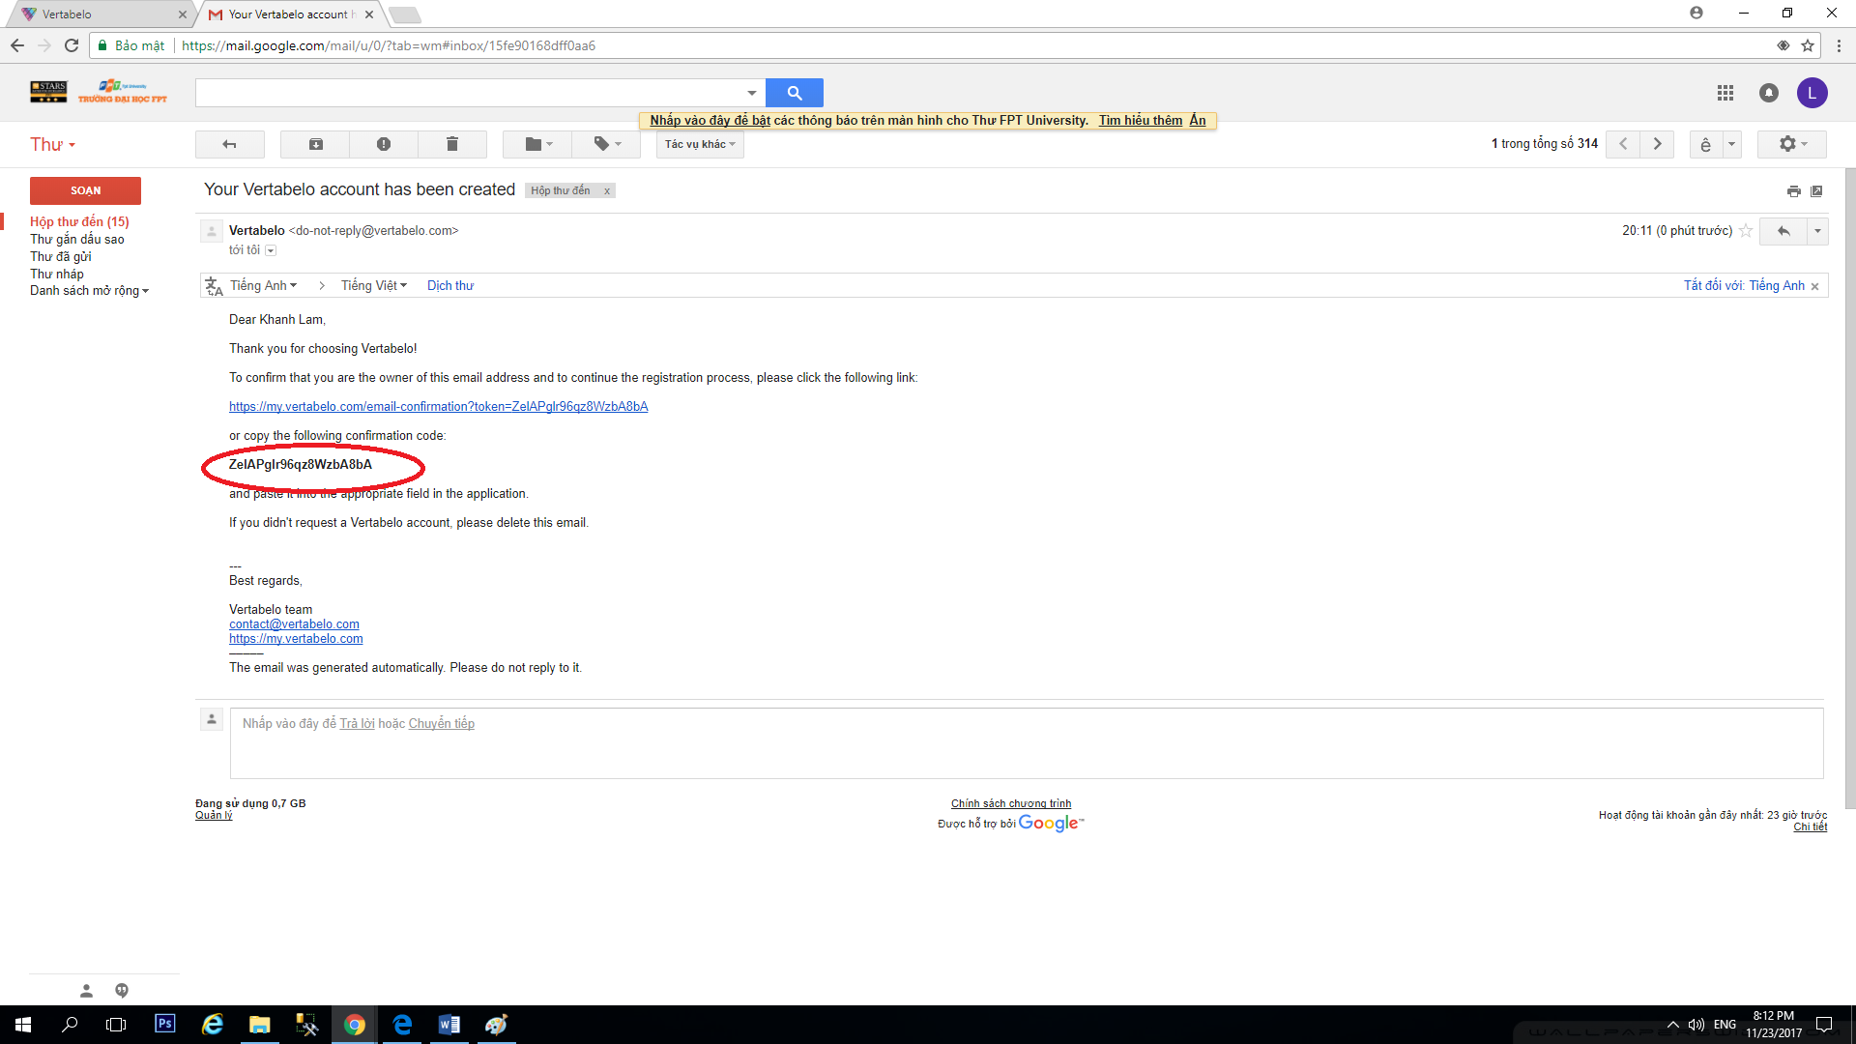

Sau đó paste vào để kích hoạt tài khoản

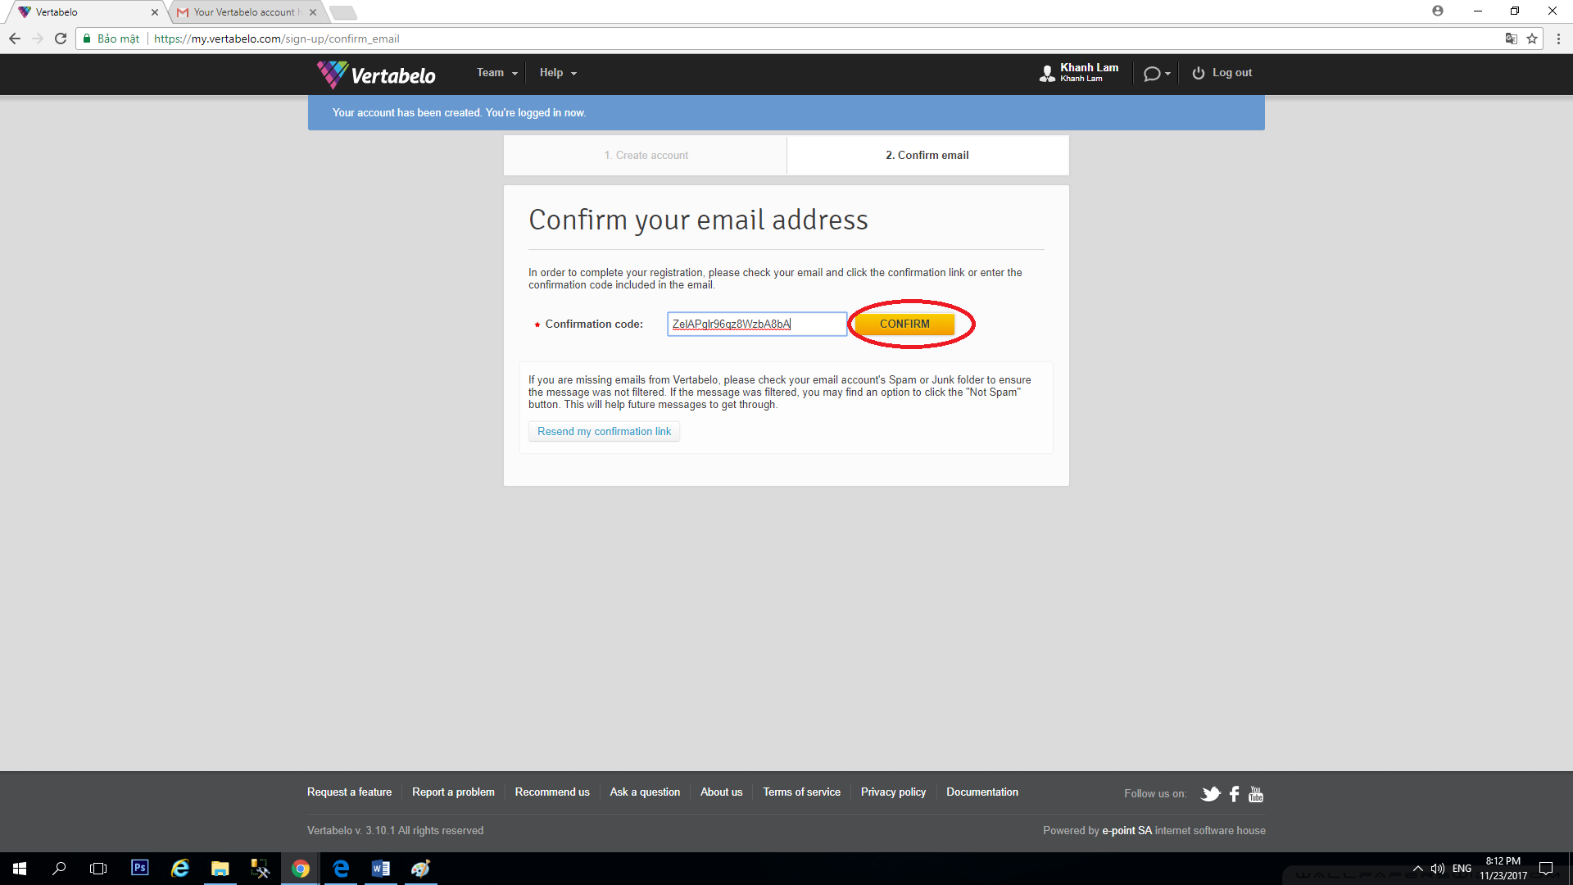

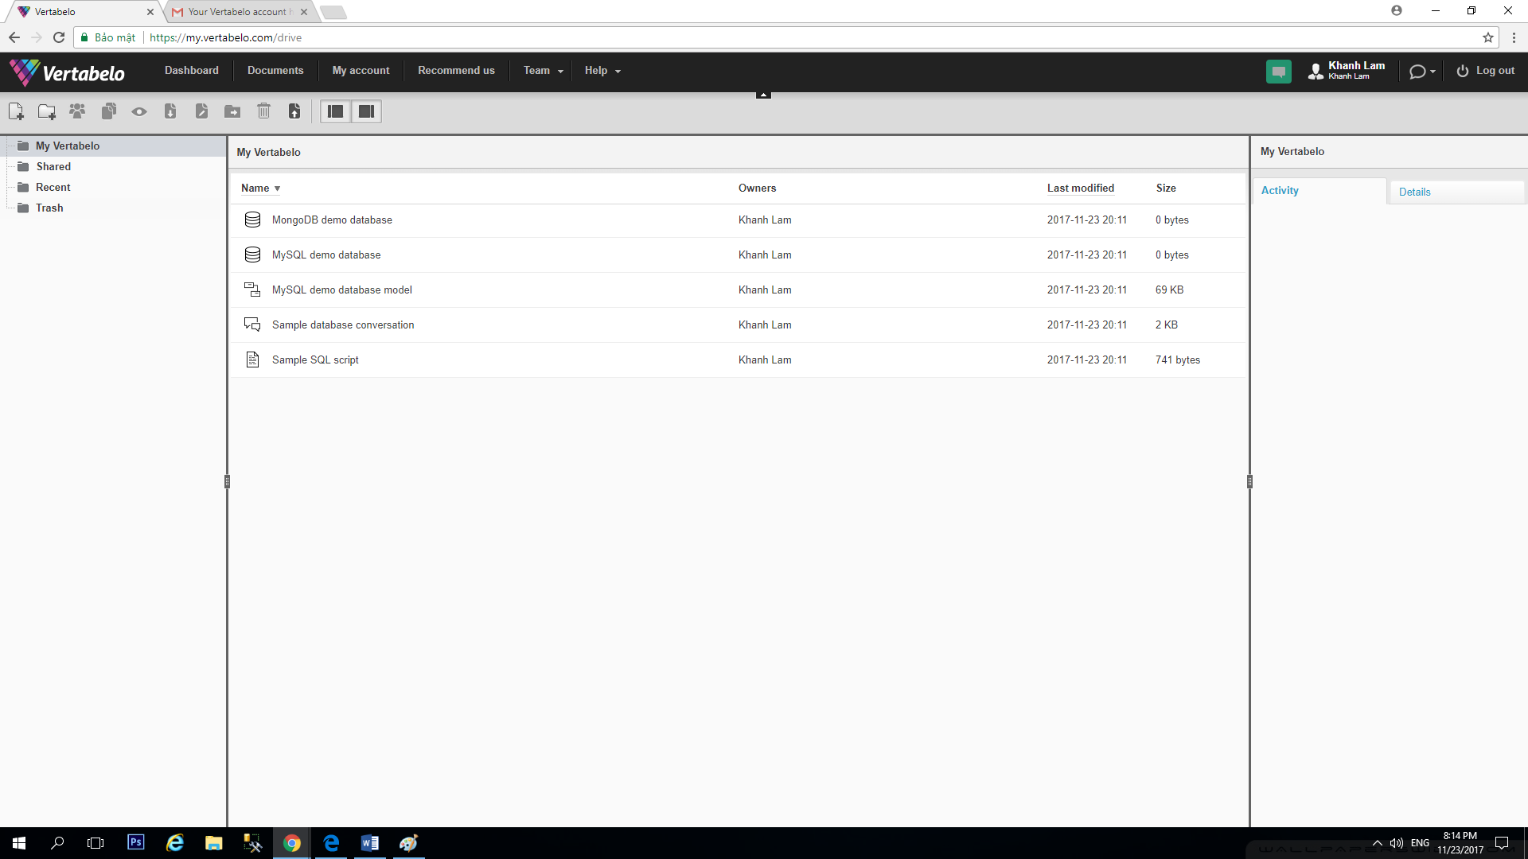

Như vậy là đã hoàn thành đăng ký tài khoản.

Tiếp đến vào trang Dashboard chọn CREATE MODEL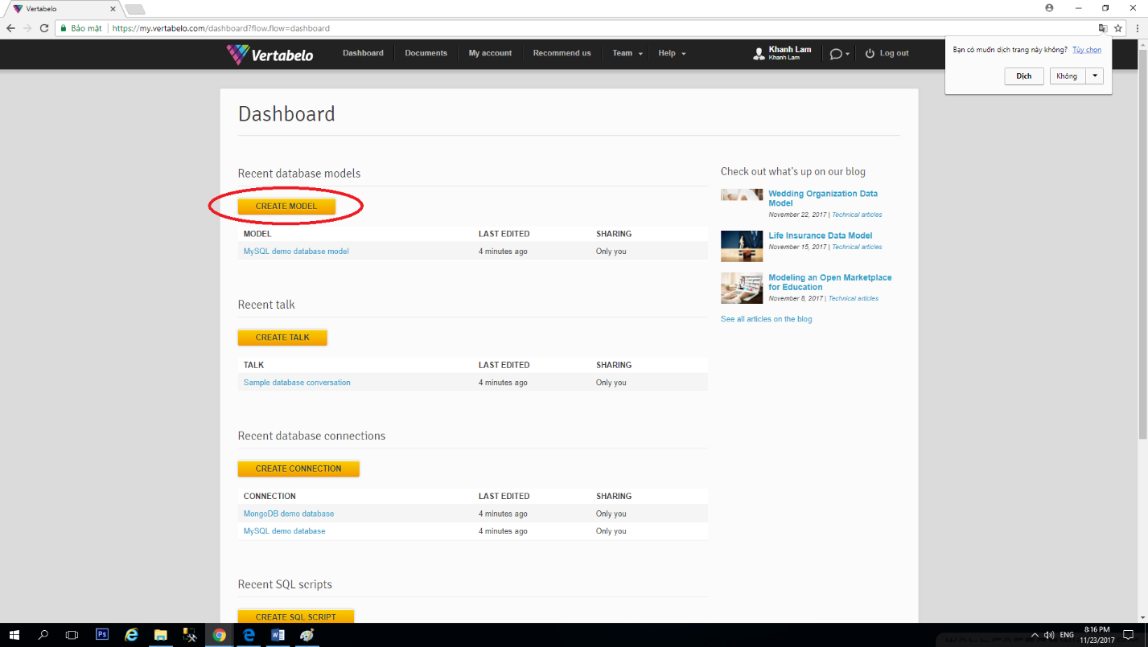

Đặt tên và chọn như hình

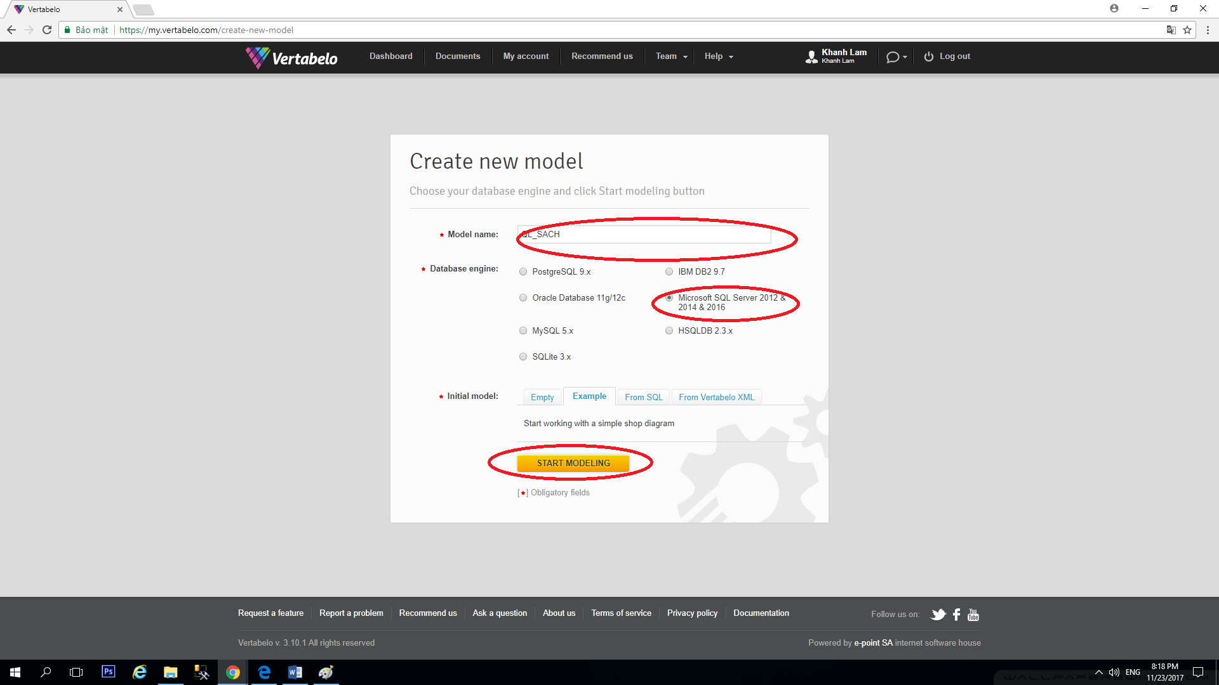

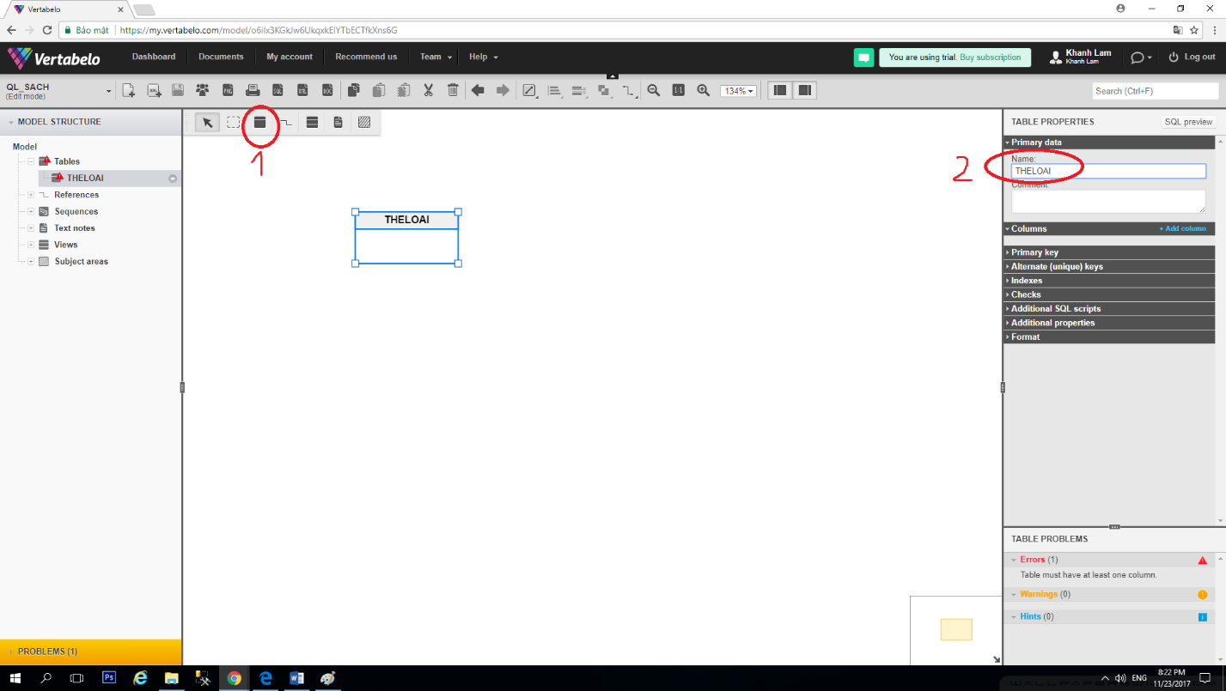

Chọn biểu tượng 1 để tạo bảng và đặt tên bảng.

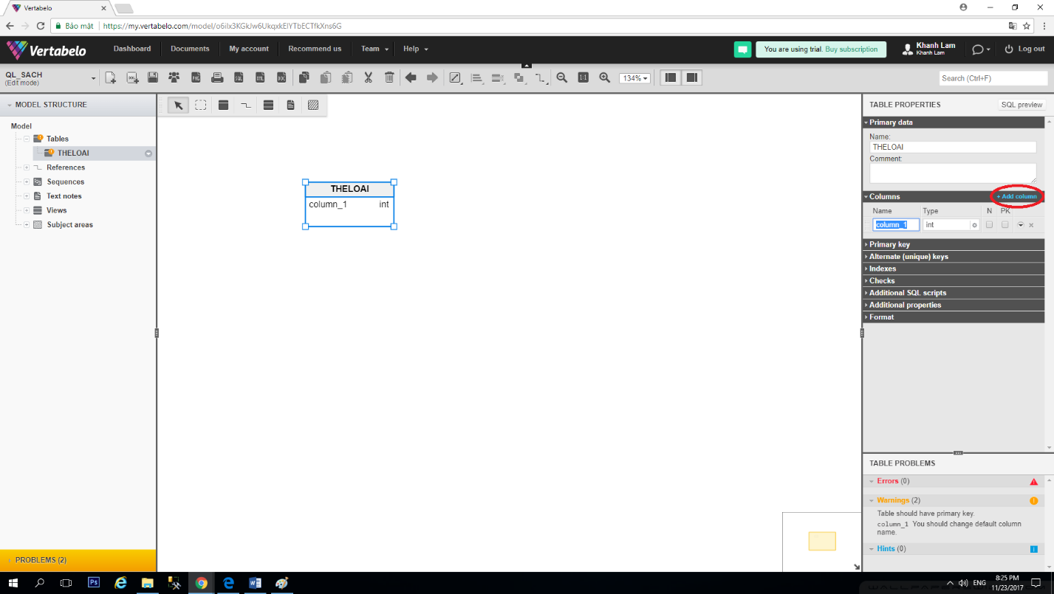

Click vào +Add column để thêm cột cho bảng

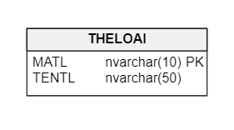

Tương tự với các bảng khác ta có kết quả như sau:

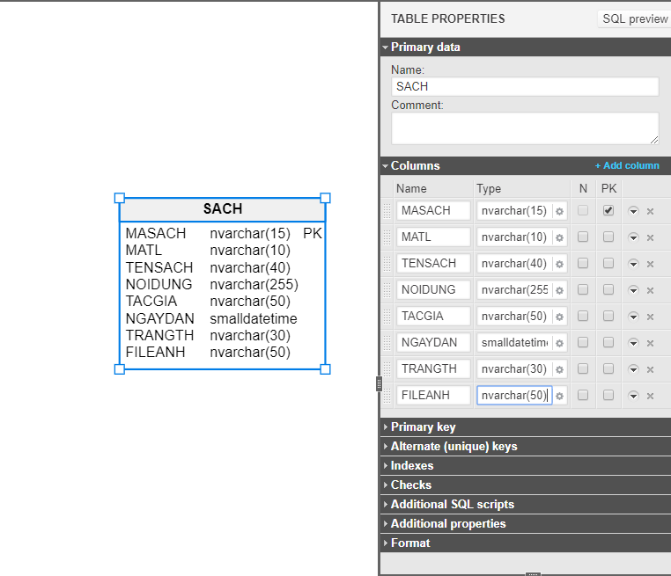

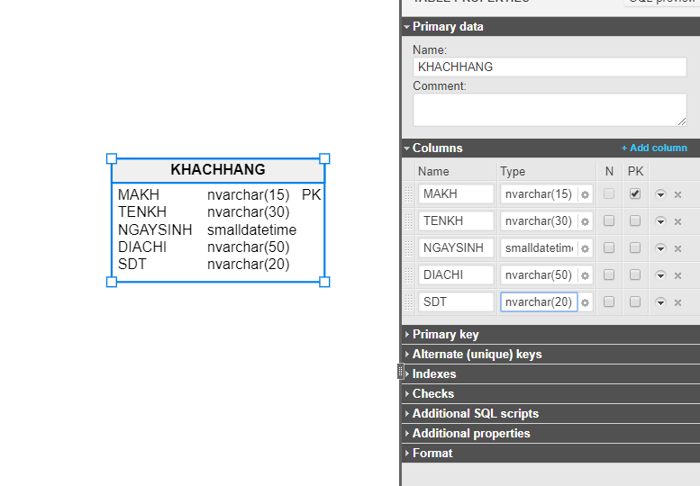

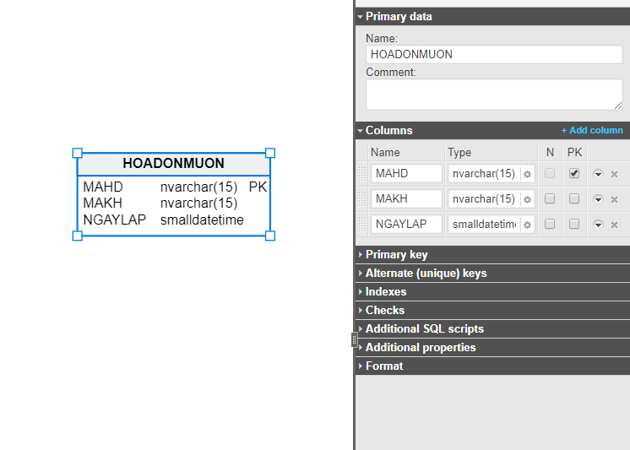

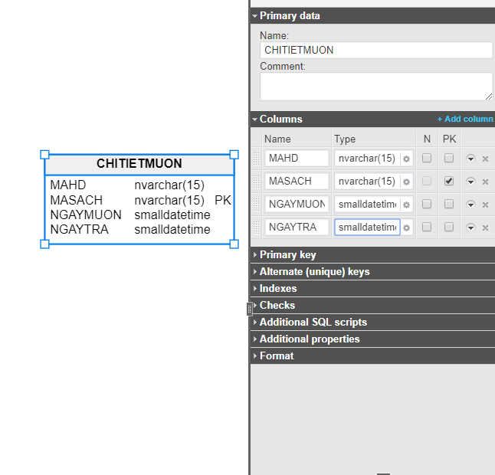

Tiếp theo tạo quan hệ cho các bảng

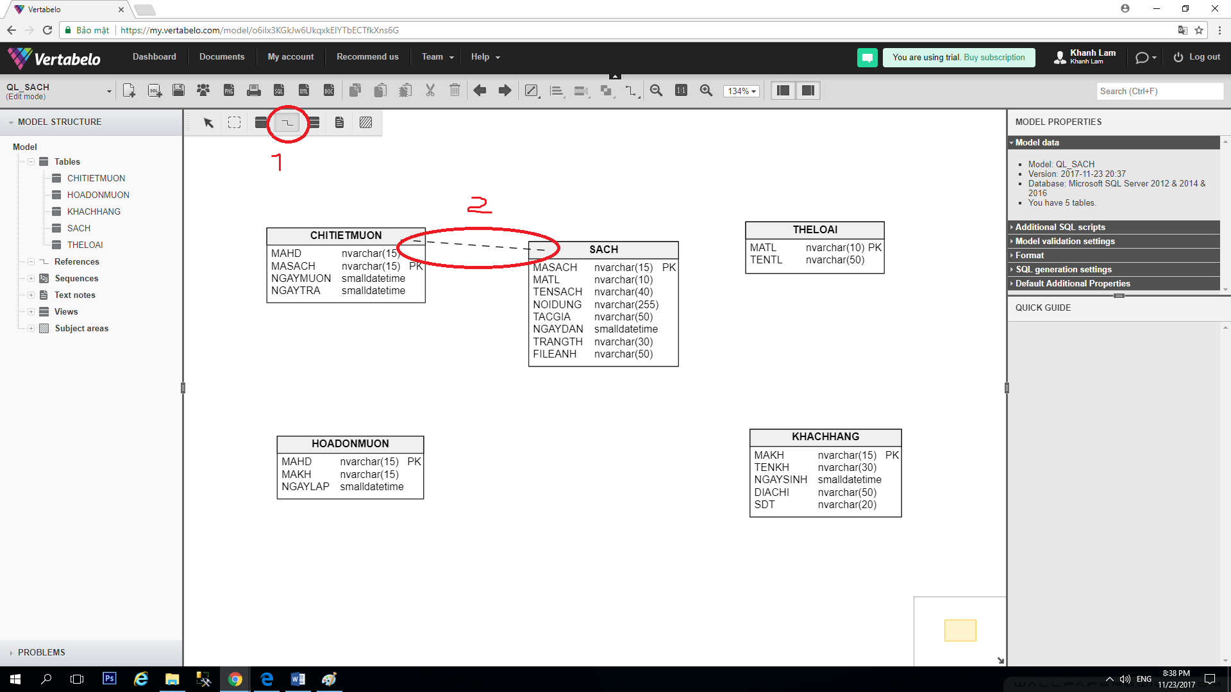

Chọn biểu tượng 1 rồi kéo các bảng muốn quan hệ

Tương tự với các bảng còn lại ta có kết quả:

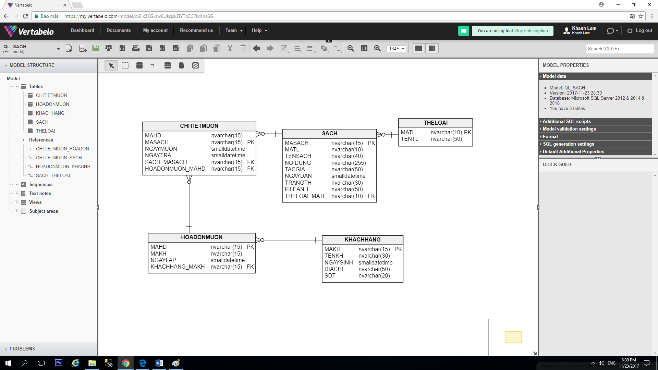

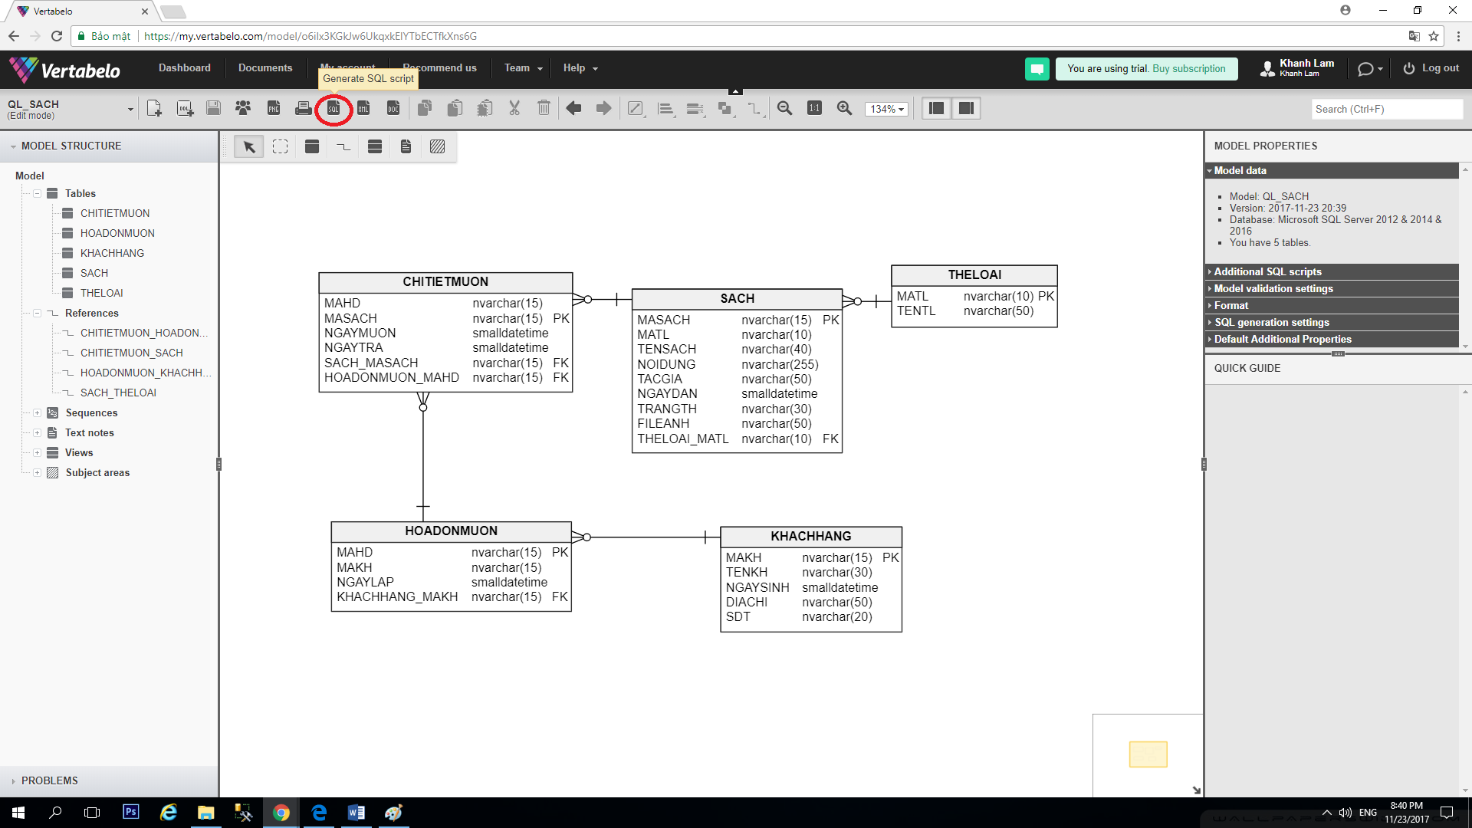

Click biểu tượng SQL để xuất file SQL

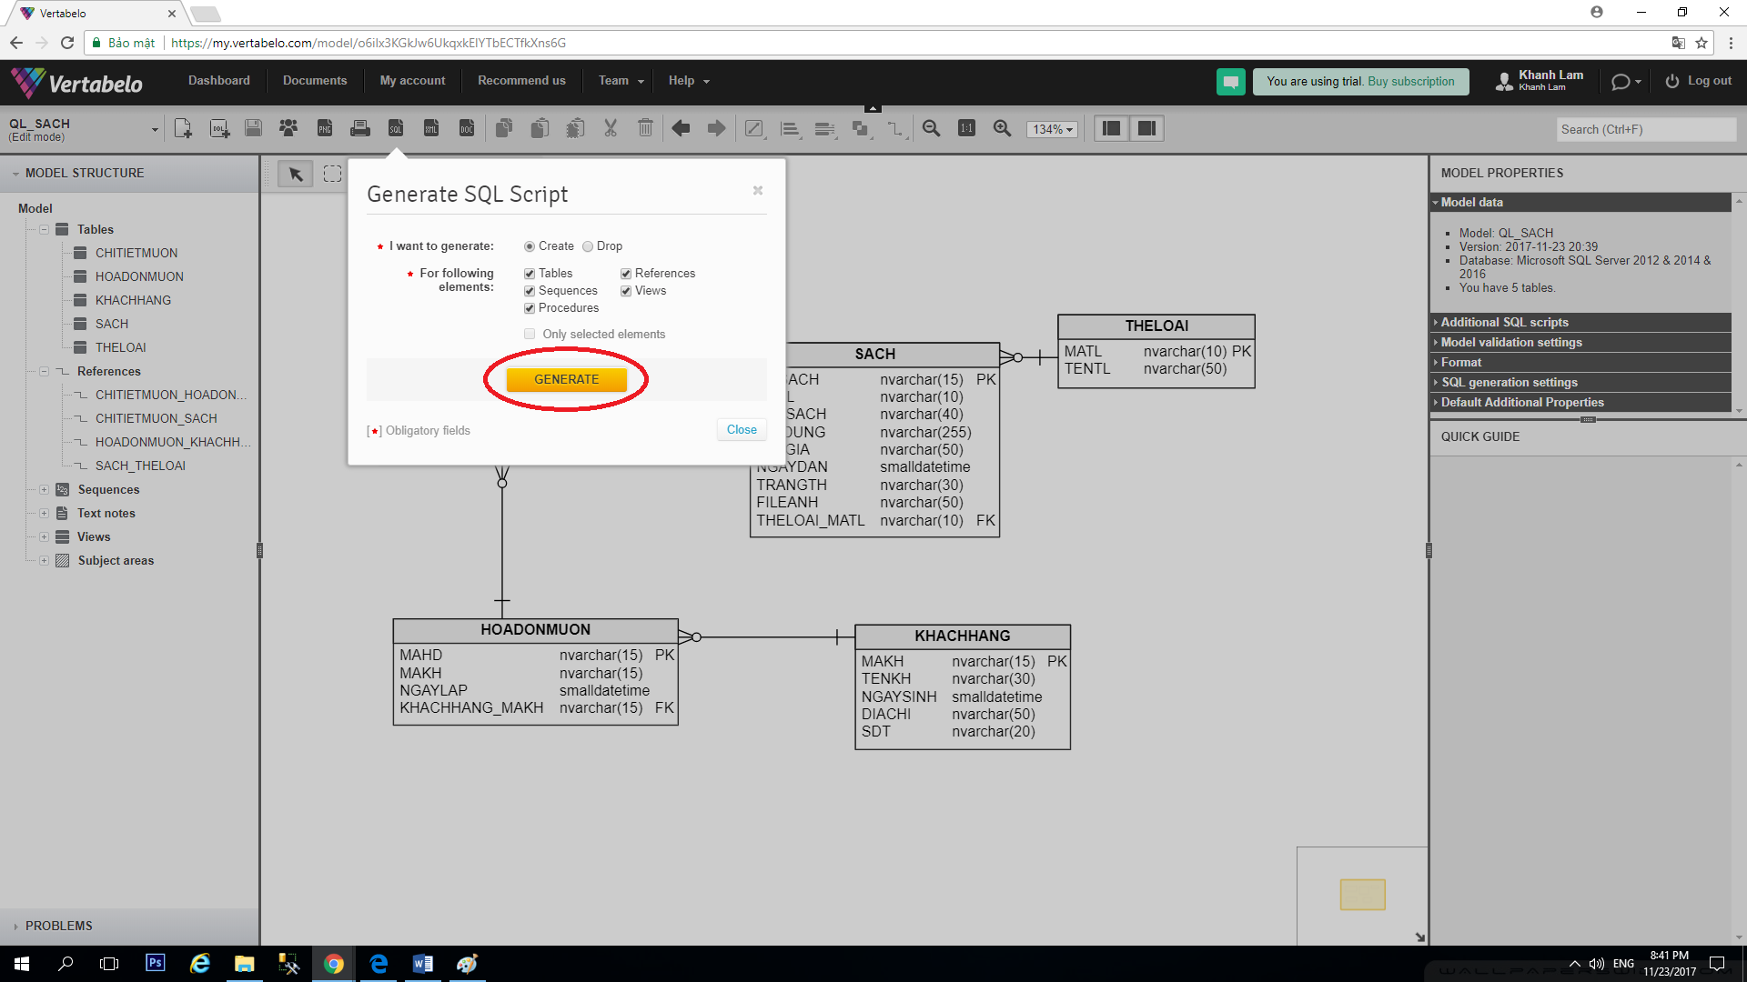

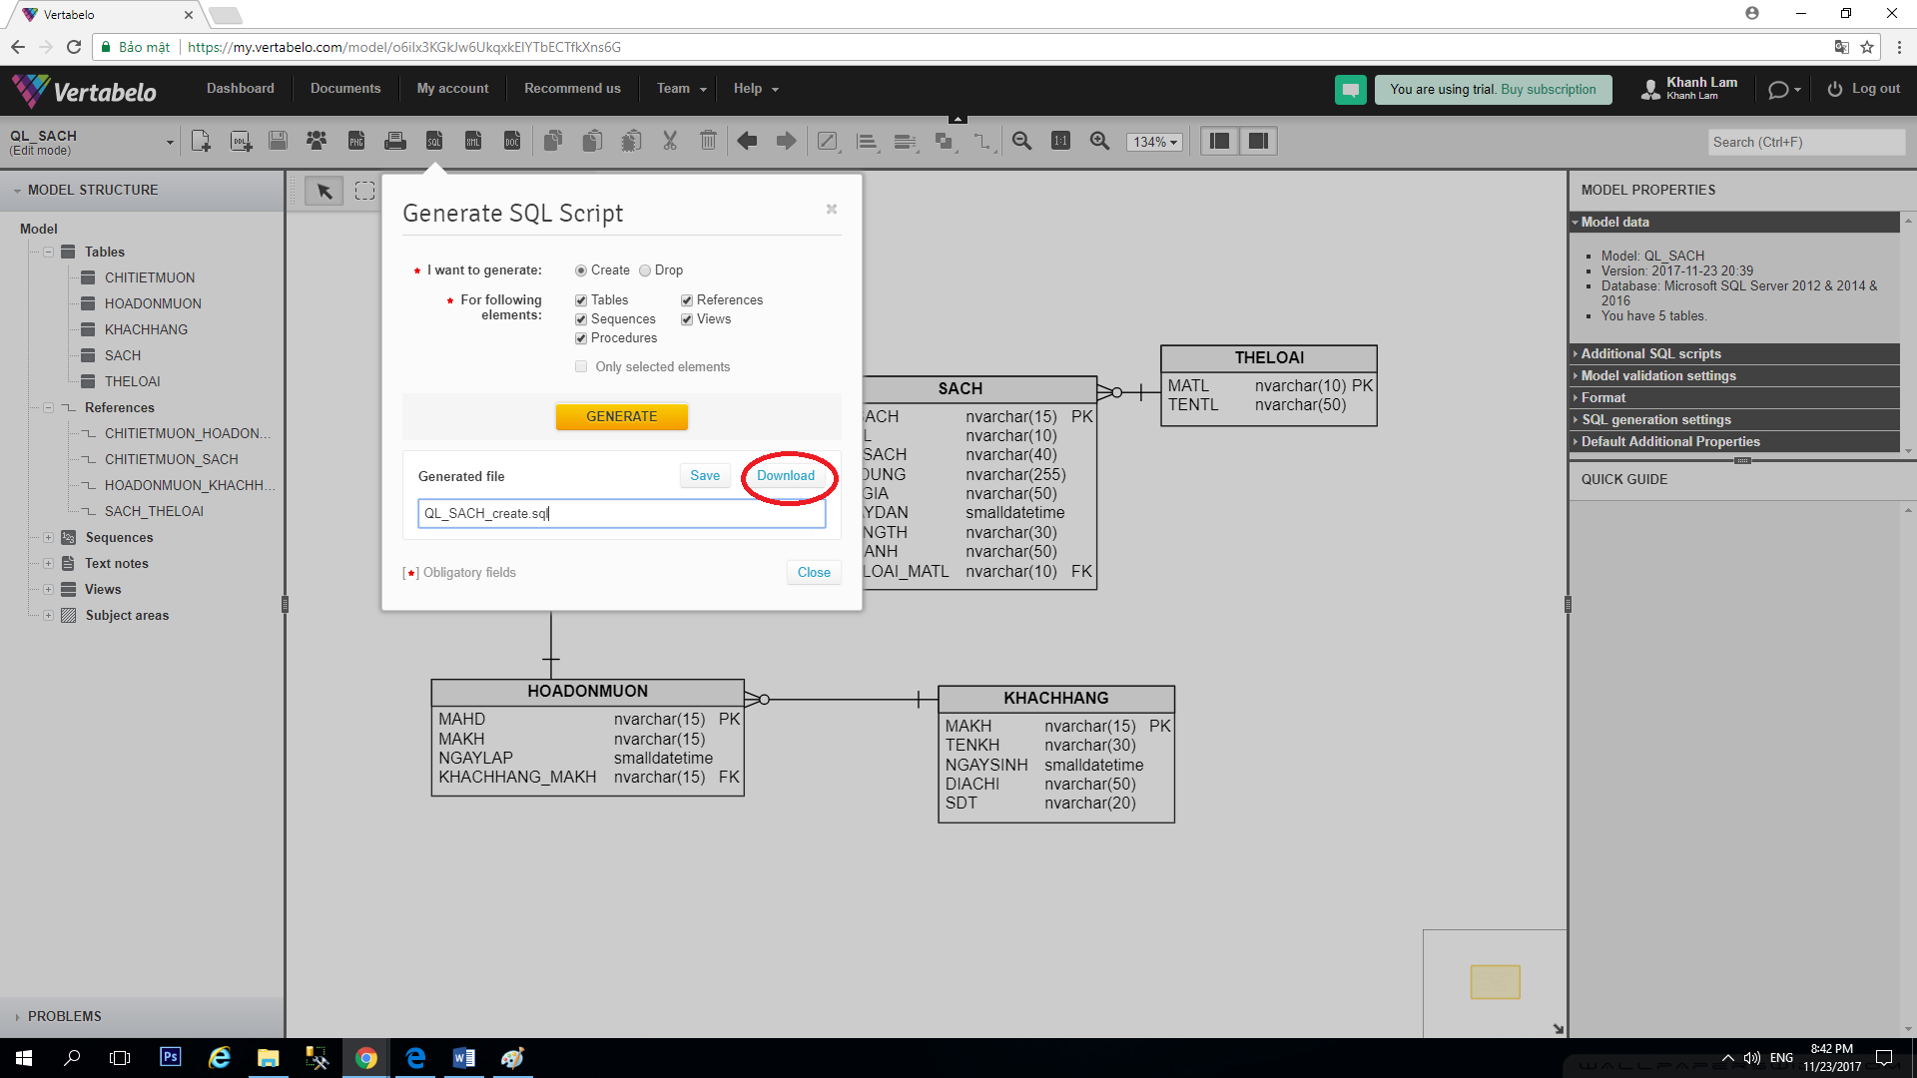

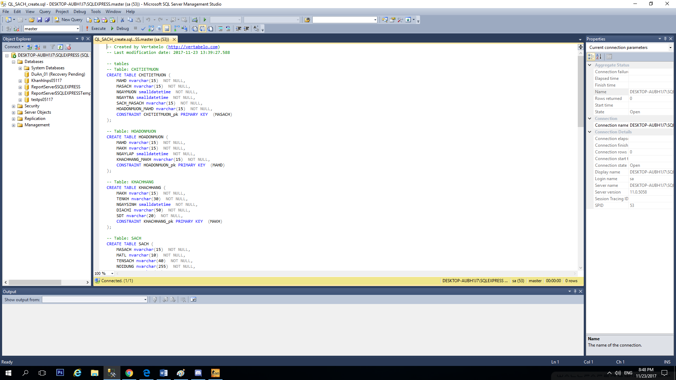

Sau khi download về mở bằng SQL Management Studio

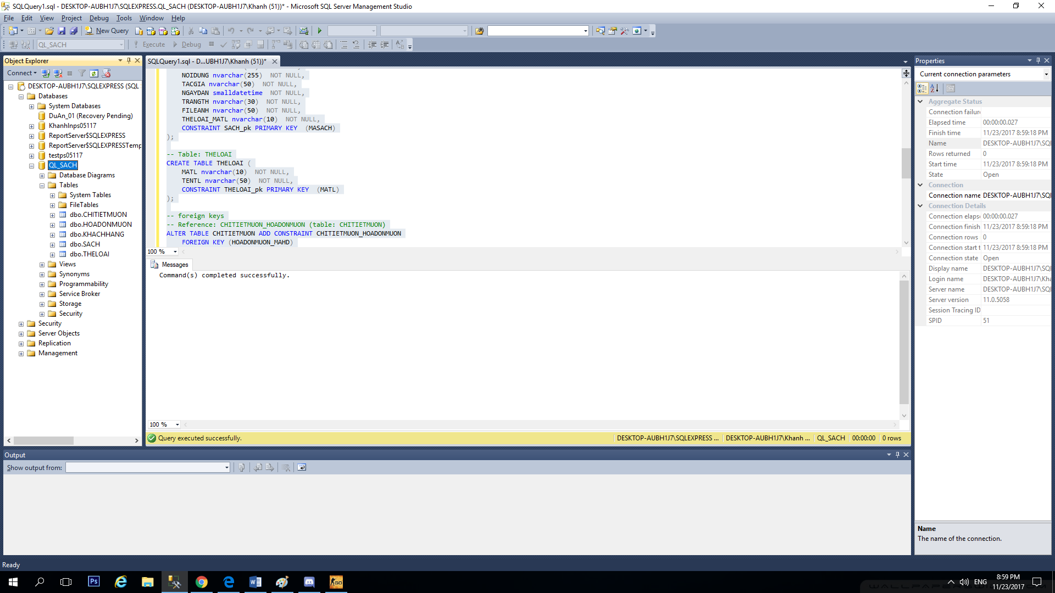

Sau khi chạy ta được kết quả danh sách các bảng.

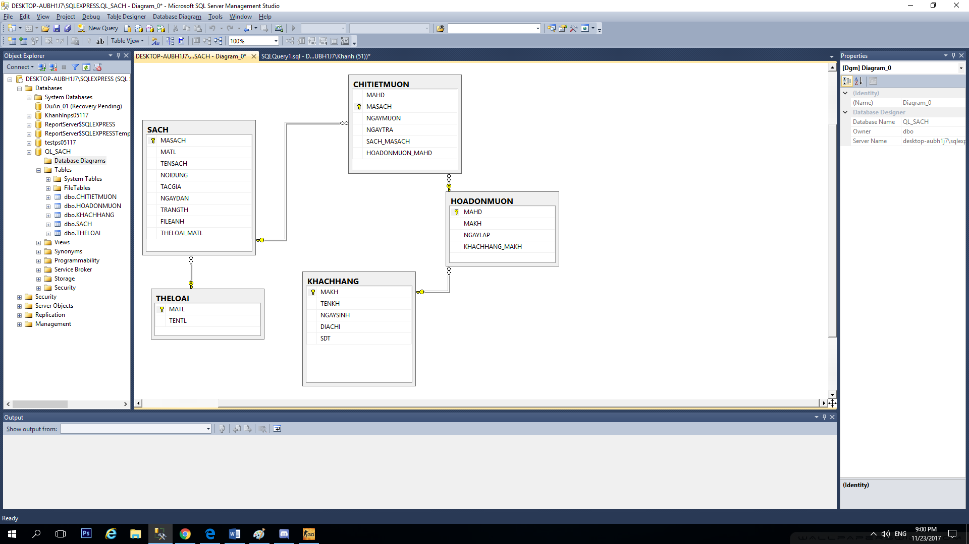

Hiển thị relationship

Tiếp đến nhập dữ liệu vào database

